- Шапка профиля:
- Без посредников Санкт-Петербург и Ленинградская область
- Принимаем заказы 24/7 от 20м3
- АКЦИЯ!!! Скидка 5% при заказе через сайт.
- info@nordistroy.ru
- Тел. +7-911-010-58-32
- Кнопка «Заказать обратный звонок» (Как к Вам обращаться, Номер телефона, Отправить – отправка на почту)
- Кнопка «Заявка на просчет отгрузки» (Адрес доставки, Требуемый объем, телефон/почта для обратной связи)
- Всплывающее окно после 10сек входа на сайт «Заказать обратный звонок»
- О нас:
Основной вид деятельности компании ООО «НордИнвестСтрой» продажа нерудных материалов. Наш коллектив – это специалисты, которые работают более 10 лет в сфере продаж строительных материалов.
Позвольте Вам показать и доказать нашу высокую квалификацию и сервис. Мы разбираемся во всех нюансах нерудных материалов. Готовы предложить оптимальное соотношение стоимости продукта и его качества.
Наша компания практикует индивидуальный подход ко всем клиентам:
- Доставка точно в срок;
- Высокая скорость обработки заявок;
- Выгодные условия сотрудничества.
Будем рады увидеть Вас в числе наших клиентов! С глубоким уважением, команда ООО «НордИнвестСтрой»!
Ссылка на канал телеграмм «Все о нерудных материалах»
- Наши услуги:
- Поставка щебня:
- Гранитный фракция 5-10 от 1200руб/м3
- Гранитный фракция 5-20 от 1090руб/м3
- Гранитный фракция 20-40 от 990руб/м3
- Гранитный фракция 40-70 от 990руб/м3
- Гранитный фракция 70-250(150) от 990руб/м3
- Щебень известняковый 20-40 от 800руб/м3
- Щебень известняковый 40-70 от 800руб/м3
2) Поставка песка:
- Карьерный от 220руб/м3
- Намывной от 460руб/м3
- Сеяный от 300руб/м3
- Морской от 680руб/м3
- Супесь от 160руб/м3
- Отсев гранитный от 700руб/м3
- ЩПС фракция 0-20, 0-40, 0-80 от 890руб/м3
- ПГС природный от 490руб/м3
- ПГС обогащенный от 590руб/м3
- Вторичный материал:
- Бой кирпича от 300руб/м3
- Бой бетона от 300руб/м3
- Вывоз грунта (стоимость по запросу)
- Вывоз снега (стоимость по запросу)
- Разработка котлованов (стоимость по запросу)
- Поставка железобетонных изделий (стоимость по запросу):
- Бордюры;
- Плитка тротуарная;
- Фундаментные блоки и опоры;
- Кольца колодезные;
- Плиты дорожные;
- Перемычки железобетонные.
Классификация по размеру фракций (Википедия – ДОШЛЮ ИНФОРМАЦИЮ).
- Карта доставки по СПБ и ЛО ( кликабельная, как у конкурента https://td-psn.ru/pesok)
- Как сделать заказ
ЗАЯВКА – СОГЛАСОВАНИЕ – ДОСТАВКА – ОПЛАТА (как у конкурента https://nerudtransspb.ru/)
- Конкурентные преимущества:
- Доставка в сроки, согласованные с заказчиком;
- Персональный менеджер 24/7;
- Оплата: наличный или безналичный расчет;
- Оперативное заключение договора поставки;
- Собственный автопарк 12 единиц полуприцепов и более 50 единиц привлеченной техники;
- Предоставляем отсрочку платежа постоянным клиентам;
- Дилерские отношения с карьерами СПБ и ЛО.
- Наши постоянные заказчики:







- Отзывы клиентов (самим написать? Или форму создать?)
- Контакты:
- Телефон +7-911-010-58-32
- info@nordistroy.ru
- Наш офис: г. Санкт-Петербург, ул. Портовая д.15, офис
- ООО «НордИнвестСтрой»
- ОГРН
- ИНН
- КПП
- Мы в соцсетях: кликабельные иконка телеграмм, иконка Whatsup
- Кнопка Вакансии (менеджер по продажам – ссылка на таблицу google forma)

Основные характеристики щебня
Перед тем как купить щебень следует изучить хотя бы основные его свойства. Стоимость материала зависит от таких важных факторов как:
- Лещадность;
- Размер фракций;
- Морозостойкость;
- Прочность;
- Радиоактивность;
- Адгезия.
Знание и умение разобраться в этих параметрах позволит вам не только сделать правильный выбор подходящего вида щебня, но и оценить его стоимость.

Классификация щебня по размеру фракций

Фракция 0-5
Гранитный отсев, самая мелкая разновидность материала. Широко используется в декорировании территории, отсыпании дорожек. Также подходит для дренажных работ. Нередко используется для производства колодцев в качестве фильтра.

Фракция 5-10
Используется в приготовлении бетонных растворов и конструкций из бетона. Часто находит применение в ландшафтном дизайне и подсыпке участков. Реже применяется при строительстве фундаментов для обратной засыпки.

Фракция 5-20
Применяется в изготовлении бетона, заливке покрытий дорог и аэродромов, в строительстве фундамента. Пригоден для устройства ландшафтов и подсыпки участка.

Фракция 20-40
Находит применение как в строительстве дорог, трамвайных путей, так и в изготовлении бетона и конструкций из него. Это наиболее универсальный размер щебня, который применяется во многих направлениях строительства.

Фракция 40-70
Крупная фракция, которая нашла применения в строительстве массивных зданий и конструкций.

Фракция 70-120, 120-150, 150-300
Самые крупные фракции щебня. Как правило они используется в отделке водоемов и при строительстве различных ограждений.

Какой песок можно заказать в нашей компании?
Песок представляет собой результат разрушения горных пород и, в зависимости от природных условий, обладает разной зернистостью. Мелкие зерна, которые отличаются фракцией в диапазоне от 0,16 до 5 мм, считаются наиболее оптимальными в качестве строительного материала. Также на качество стройматериала существенно влияет его происхождение. В зависимости от того, какого качества и для каких целей Вам нужен песок, цена него может быть ниже или выше. Если Вы не очень ориентируетесь в этом вопросе рекомендуем связаться с нашими менеджерами. В нашем каталоге можно заказать песок всех разновидностей, применяющихся в строительстве:
- Морской песок – наиболее востребован в строительной сфере. Главное достоинство данной разновидности – максимальная чистота, так как морская вода способна вымыть все возможные примеси, вплоть до камней и глины.
- Намывной песок имеет достаточно ограниченную сферу применения, так как включает в себя множество примесей. Можно исправить ситуацию, промывая песок, однако подобные манипуляции повышает цену стройматериала.
- Сеянный песок очищается от крупных включений, и стоит несколько дешевле своего намытого аналога. Широко применяется для строительных работ, производства бетонных растворов, укладки асфальта и т. д. Подробнее.
- Песок карьерный распространен в тех сферах, где требования к качеству невысокие. Как правило, в таком песке большое количество примесей. Подробнее.

Полезная информация для покупателя
Кирпич издавна служит человечеству прекрасным строительным материалом. Еще в древности люди освоили кирпич для возведения жилых построек. У этого стройматериала есть только один недостаток – его хрупкость. При перевозке, строительстве или неправильной обработке может разбиться большое количество материала. Тем не менее – это прекрасный вторичный строительный материал. Битый кирпич обладает такими же свойствами, как и целый материал. Это позволяет эффективно использовать его как вспомогательный материал во многих областях строительства.

Как используется бой кирпича в строительстве?
- строительные компании очень часто используют его как замещение щебня или гравия.
- в ремонте и возведении дорог. Его используют в качестве дренажных покрытий. Использование битого кирпича целесообразно ремонте и постройке дорог в условиях заболоченной местности, а также для временных дорог.
- строительные компании могут использовать битый кирпич для засыпки котлованов.
- при создании асфальтированных площадок и на автостоянках. В этом случае кирпич утрамбовывают в грунт.
- в качестве добавки в цементные растворы при изготовления бетона.
- Вы можете засыпать боем заболоченные местности, подъездные дороги к строительным объектам.
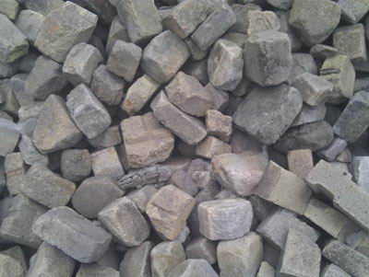БЕЛЫЙ
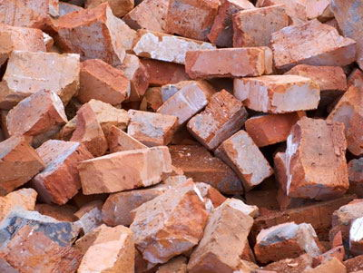КРАСНЫЙ
Не знаете где купить бой бетона? Хотите сэкономить, но получить качественный материал? Ищете надежного поставщика?
Группа компаний «Парадиз» готов предложить бой бетона и другие строительные материалы по отличной цене. Покупка бетонного боя в нашей компании – это гарантия качества материала, оперативное выполнение договорных обязательств, консультация квалифицированных сотрудников.

Где Вы можете использовать бой бетона?
- строительство фундаментов.
- выравнивание площадок под строительство.
- засыпка ям, котлованов, траншей
- строительство насыпей, подъездных путей к строящимся объектам.
И во многих других строительных сферах, где использование дорогостоящего материала и полноценное бетонирование не рентабельны.
Бетонный бой – это вторичный строительный материал. Как его получают. Из остатков разрушенных зданий, пришедших в негодность конструкций, а также при переработке бетонных сооружений. После получения боя тем или иным способом, его очищают от мусора и посторонних примесей.
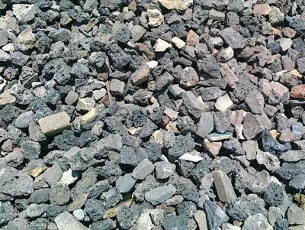МЕЛКИЙ БОЙ БЕТОНА
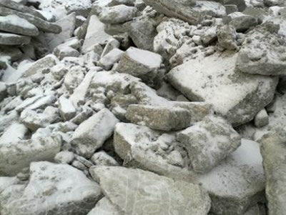КРУПНЫЙ БОЙ БЕТОНА

Бетонный бой в зависимости от обработки, которую он прошел классифицируют на низкокачественный и высококачественный. Высококачественный бой после первичной очистки-просеивания отправляют на заводы, где используя специальное оборудование, его дробят на мелкие части, а затем отправляют к поставщику. Низкокачественный бой просто просеивают от крупных примесей. Его применяют в тех работах, где качество играет не самую главную роль. Например, засыпка пустот, дренажные работы в болотистой местности. Высококачественный бетонный бой можно применять для строительства фундамента, дорог и других сооружений, где качество материалов играет большую роль.

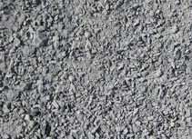
ЩПС фракции 0-20
В наличии
от 950 руб/м3
Заказать
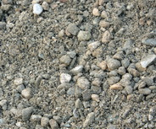
ЩПС фракции 0-40
В наличии
от 950 руб/м3
Заказать
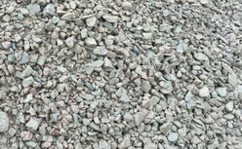
ЩПС фракции 0-80
В наличии
от 950 руб/м3
Заказать
Хотите снизить расходы на строительство без потери качества? Ищите надежного поставщика стройматериалов? Обратитесь в нашу компанию и мы решим все Ваши проблемы с поставкой сыпучих стройматериалов. Группа компаний "Парадиз" предлагает купить ЩПС в СПб и Ленобласти с доставкой по цене от 950 рублей за куб. Щебеночно-песчаная смесь на рынке строительных материалов - чрезвычайно популярное сырье. Имеет природное происхождение. Образуется путем выветривания горных пород. Представляет из себя смесь щебня и песка. Мы организуем погрузку и разгрузку товара. Нас отличают доступные цены и оперативность выполнения договорных обязательств. Наличие собственной техники для доставки позволяет снизить цену на товар до минимума.

Как щебеночно-песчаная смесь позволяет снизить расходы?
- материал имеет достаточно низкую себестоимость за счет того, что добыча такого материала не представляет больших трудозатрат. Смесь добывается с помощью спецтехники, вывозится на завод, где измельчается, обрабатывается, просеивается. Второй вариант получения смеси – естественное выветривание горных пород.
- щебеночно - песчаные смеси могут долго храниться
- легкая транспортировка материала также снижает конечную стоимость
- климатические условия не имеют никакого влияния на хранение и доставку материала
- работы с ЩПС могут производиться при любых погодных условиях.
- свойства ЩПС легко изменить - стоит только изменить соотношение смеси и других элементов в растворе
- использование смеси, несмотря на низкую цену материала, обеспечивает качественный результат строительства.

Сферы применения щебеночно-песчаной смеси?
- создание бетонных растворов;
- строительство дорог любого уровня сложности;
- бетонные площадки для самолетов и автомобилей;
- основания для фундаментных работ;
- создание дорожных обочин, тротуаров;
- засыпка ям, котлованов;
- для укрепления обочин.
Щебеночно-песчаные смеси классифицируются, как правило, по размеру фракций щебня, входящих в состав, а также по соотношению песка и щебня. От вида ЩПС зависит область ее использования.
К самым востребованным видам ЩПС относятся: С4, С6, С13, С4, С1. При выборе необходимой разновидности, нужно учитывать множество нюансов. Специалисты нашей компании с радостью сориентируют Вас в выборе нужного материала.

Строите детскую площадку или корт? Нужен отсев, чтобы отсыпать дорогу? Ищете ответственного поставщика стройматериалов? Обращайтесь к нам. Группа компаний «Парадиз» занимается реализацией строительных и сыпучих материалов, в том числе гранитного отсева.
Материал, заказанный у нас обладает всеми преимуществами:
- Экологичный
- Прочный
- Водостойкий
- Устойчивый к низким температурам
- Без лишних примесей
- Стоимость гранитного отсева значительно ниже стоимости гранитного щебня. Так, если требуется наполнитель железобетонных конструкций, возможно без ущерба качеству, заменить щебень на гранит. Таким образом существенно снизятся расходы.
- Устойчивость к химическим реагентам

Полезная информация об отсеве
Гранитный отсев это побочный продукт. Образуется при дроблении гранитных пород. Обычно имеет розоватый или серый цвет. Также встречаются черный и красный варианты. Практически не имеет примесей. Зерна маленького размера. При покупке отсева обращают внимание на форму зерен, содержание примесей, прочность и размер. Размер определяется по фракциям: 5,8,10,20. Также важны радиоактивные характеристики. Аэфф – радиационное качество. Существует пять классов. Если Аэфф превышает пятый класс, материал не допускается к строительству.

Фракции отсева
